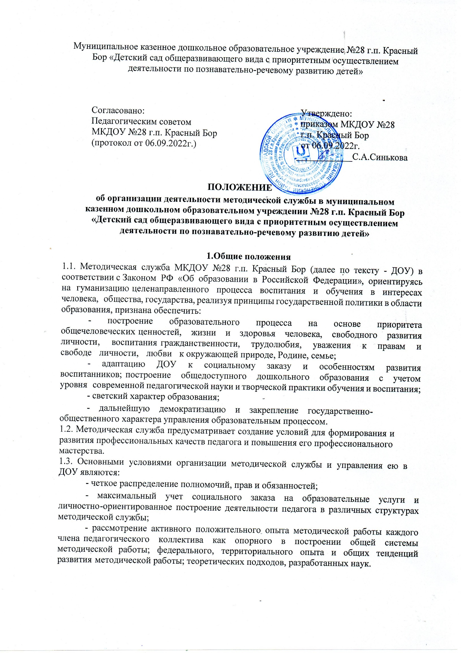

**2. Цель и задачи методической службы**

2.1. Цель деятельности методической службы – обеспечить действенность системы управления в организации, совершенствовании, стабилизации и развитии всей жизнедеятельности ДОУ.

2.2. Для реализации поставленной цели методическая служба решает следующие задачи:

- организация активного участия членов педагогического коллектива в планировании, разработке и реализации программы развития, образовательной программы, участие в инновационных процессах;

- создание условий для повышения профессиональной компетенции, роста педагогического мастерства и развития творческого потенциала каждого педагога;

- создание единого информационного пространства и регулирования информационных потоков управленческой и научно-методической документации, концентрирование ценного опыта достижений в образовательной практике;

- обеспечение педагогов эффективной и оперативной информацией о новых методиках и технологиях организации и диагностики образовательного процесса;

- организация работы по созданию нормативно-правовой базы функционирования и развития ДОУ;

- создание и оптимизация программно-методического обеспечения образовательного процесса, условий для внедрения и распространения положительного педагогического опыта, инноваций;

- проведение мониторинговых и аттестационных процедур для объективного анализа процесса развития и достигнутых результатов, стимулирования педагогического творчества, выявления затруднений педагогов;

- осуществление контроля реализации образовательных программ, уровня развития воспитанников, их готовности к школьному обучению;

- управление процессами непрерывного образования педагогов, организация саморазвития и рационализация педагогического труда;

- взаимодействие со структурами муниципальной методической службы, родителями (законными представителями) воспитанников, социокультурными и образовательными учреждениями на уровне поселка, района, области, страны.

**3. Функции методической службы**

Методическая служба выполняет следующие функции.

3.1. Информационно-аналитическую:

- анализ собственной деятельности и работы всего педагогического коллектива;

- вычленение факторов и условий, положительно или отрицательно влияющих на конечные результаты деятельности;

- оценка качества педагогического процесса в целом, осознание общих и частных задач;

- установление преемственности между прошедшим и новым учебным годом;

- анализ актуальных и перспективных потребностей населения, воспитанников и их родителей в образовательных услугах;

- анализ потребностей в развитии ДОУ, осуществлении инноваций;

- поиск идей развития ДОУ, перспективных возможностей в области инновационных преобразований;

- изучение передового педагогического опыта

3.2. Прогностическая функция предусматривает:

- прогнозирование целей и задач деятельности ДОУ; - определение вариантов моделей выпускника;

- формирование содержания, методов, средств и организационных форм воспитания, обучения и развития дошкольников;

- проектирование процессов развития дошкольного учреждения;

- проектирование последствий запланированных инновационных процессов.

3.3. Функция планирования заключается в соблюдении главных условий:

- знание уровня, на котором находится работа ДОУ;

- четкое представление об уровне, на котором она должна находиться к концу планируемого периода;

- выбор оптимальных путей и средств достижения поставленных задач.

**4. Основные направления деятельности методической службы**

4.1. Аналитическая деятельность:

- мониторинг профессиональных и информационных потребностей педагогов; - создание базы данных о педагогических работниках;

- выявление затруднений дидактического и методического характера;

- сбор и обработка информации о результатах воспитательно - образовательной работы педагогов;

- изучение, обобщение и распространение педагогического опыта воспитателей и специалистов;

- изучение и анализ состояния и результатов собственной деятельности (методической работы),

-определение направлений ее совершенствования. 4.2. Информационная деятельность:

- формирование банка педагогической информации (нормативно-правовой, научно-методической, методической и др.)

- ознакомление педагогических работников ДОУ с новинками педагогической, психологической, методической и научно - популярной литературы;

- информирование педагогов о новых направлениях в развитии дошкольного образования, видеоматериалов, рекомендациях, нормативных, локальных актах;

4.3. Организационно - методическая деятельность:

- изучение запросов, методическое сопровождение и оказание практической помощи: молодым специалистам, педагогическим работникам в период подготовки к аттестации;

- планирование и организация повышения квалификации и профессиональной подготовки педагогов ДОУ, оказание им информационно-методической помощи в системе непрерывного образования;

- организация и проведение мастер - классов, семинаров - практикумов, конкурсов и др. форм работы с педагогами;

- участие в разработке программы развития ДОУ;

- методическое сопровождение подготовки педагогов к участию в конкурсе профессионального мастерства;

- обновление содержания работы по физическому развитию и художественно-эстетическому воспитанию дошкольников ДОУ;

- организация проведения экспертизы авторских методических материалов;

- взаимодействие и координация методической деятельности с районным методическим кабинетом.

4.4. Консультационная деятельность:

- организация консультационной работы для педагогов ДОУ (индивидуальное, групповое консультирование);

- популяризация и разъяснение результатов новейших педагогических и психологических исследований;

- консультирование педагогов ДОУ и родителей по вопросам обучения и воспитания детей.

**5. Формы работы методической службы**

Формами работы методической службы являются:

5.1. Педагогический совет – постоянно действующий орган коллегиального рассмотрения деятельности дошкольного учреждения, обсуждает и решает вопросы, связанные с основными направлениями деятельности ДОУ.

5.2. Постоянная творческая группа педагогов – добровольное профессиональное объединение педагогов, заинтересованных во взаимном творчестве, изучении, разработке, обобщении материалов по заявленной тематике с целью поиска оптимальных путей развития изучаемой темы для непосредственной работы с детьми. Руководит группой воспитатель с высшей или первой квалификационной категорией.

5.3. Временные исследовательские, проектные микро группы – добровольное профессиональное объединение педагогов. Созданы для решения конкретной кратковременной творческой проблемы (например, подготовка к педагогическому совету, семинару и т. д.).

5.4. Семинары – это групповые занятия по определенному плану под руководством опытных педагогов, специалистов, теоретическое обучение педагогов с решением задач по актуальным проблемам.

5.5. Тематические семинары - организуются с целью более углубленного погружения в тему, совершенствования умений и навыков работы. Их проведение поручается педагогам, работающим по данным тематикам, специалистам ДОУ.

5.6. Семинар-практикум – форма работы направленная на повышение уровня практических навыков педагогов, необходимых в работе с детьми.

5.7. Консультации – теоретическое изучение и объяснение материала, носят рекомендательный характер с целью повышения профессионального мастерства.

5.8. Час информации, педчас – краткое изложение организационного вопроса педагогической тематики.

5.9. Смотр, смотр - конкурс - (лат. concursus – стечение, столкновение, стычка) — соревнование, соискательство нескольких лиц в области искусства, науки, спорта и прочего, с целью выделить наиболее выдающегося (или выдающихся) конкурсанта - претендента на победу. Конкурс может проходить в несколько этапов (как правило: отборочный, основной и финальный).

5.10. Неделя творчества, Коллективный просмотр – одни из самых эффективных форм. Это демонстрация уровня профессионализма педагогов. Мастер – класс проводится с целью обучения педагогов. Открытый показ дает возможность установить непосредственный контакт с педагогом во время занятия, получить ответы на интересующиеся вопрос,

помогает проникнуть в своего рода творческую лабораторию воспитателя, стать свидетелем педагогического творчества.

**6. Структура и организация деятельности методической службы**

6.1. Методическая служба – профессиональный орган, осуществляющий руководство методической деятельностью педагогического коллектива ДОУ, целостная система взаимосвязанных методических, информационных, диагностических и других подсистем (структур службы).

6.2. Методическую службу возглавляет методический совет. Методический совет формируется из опытных педагогов высокой квалификации, способных к творческой работе. Руководит деятельностью методического совета заместитель заведующего по воспитательной работе.

6.3. В состав методической службы входят методические объединения педагогов, которые создаются по приоритетным направлениям работы ДОУ.

6.4. Формы работы методических объединений могут быть коллективными и индивидуальными с оптимальным их сочетанием.

6.5. Деятельность методических объединений направлена на практическое решение проблем межпредметных связей, осуществление контроля над реализацией образовательных программ, уровнем развития воспитанников, их готовности к школьному обучению.

6.6. В состав методической службы могут входить временные творческие коллективы и проблемные группы, которые создаются по инициативе педагогов, руководителя ДОУ с целью выявления, изучения, обобщения опыта и решения проблем развития ДОУ, а также для разработки инновационных программ, организации диагностических направлений деятельности учреждения, изучения социальных запросов.

6.7. Информационной подсистемой методической службы является методический кабинет. С помощью методического кабинета отбирается, систематизируется информация, организуется оперативное ознакомление педагогов, родителей, общественности с научно-методической информацией, нормативно-правовыми и другими документами, создается банк данных, организуется своевременное поступление необходимой информации, сообщается о новых поступлениях.

6.8. Методический совет включает в себя службу мониторинга качества образования. Служба мониторинга отслеживает поэтапные результаты образовательного процесса, отдельные его стороны; разрабатывает, адаптирует к условиям образовательного учреждения имеющиеся мониторинговые методики и программы по длительному наблюдению (слежению) за педагогическими явлениями и профессиональной деятельностью педагогов; осуществляет прогноз и коррекцию образовательного процесса и профессионального развития воспитателей.

**7. Делопроизводство**

7.1. Заседания всех форм методической службы (творческих групп, педагогического совета, т.д.) оформляются в виде протоколов или справок.

7.2. Порядок работы всех форм методической службы (творческих групп, педагогического совета, т.д.) и принятия ими решений определяется самими участниками.

7.3. Изменения в настоящее Положение вносятся Педагогическим советом.